บทที่ 6
การสร้างโมเดลดาต้าไมนิ่ง
การออกแบบฐานข้อมูล และผลการทดลอง

6.1 แนวคิดในการออกแบบโมเดลโดยอาศัยการวิเคราะห์หุ้นทางเทคนิค
ในปัจจุบันนักเล่นหุ้นส่วนใหญ่นิยมใช้การวิเคราะห์หุ้นทางเทคนิคเพื่อหาแนวโน้มทิศทางของตลาดว่าเป็นอย่างไร มีสภาพคล่องหรือไม่ ตลาดอยู่ในช่วงขาขึ้นหรือขาลง หรือใช้การวิเคราะห์ทางเทคนิคในการหาโอกาสที่จะขายหุ้นเมื่อหุ้นตัวนั้นมีราคาเพิ่มขึ้นเกือบจะสูงที่สุด หรือหาโอกาศที่จะซื้อหุ้นตัวที่มีราคาต่ำสุดเพื่อเก็งกำไรในอนาคต และในปัจจุบันการวิเคราะห์หุ้นทางเทคนิคมีหลากหลายวิธี ซึ่งแต่ละวิธีก็จะให้ผลลัพธ์การวิเคราะห์ที่แตกต่างกันไป และไม่มีวิธีใดที่จะให้ผลลัพธ์ถูกต้อง 100 เปอร์เซนต์ นักเล่นหุ้นส่วนใหญ่จะใช้หลายวิธีในการวิเคราะห์ จึงเป็นแนวคิดที่ว่าน่าจะใช้ทฤษฎีดาต้าไมนิ่งเพื่อทดสอบหาว่าวิธีการใดที่ให้ความถูกต้องหรือมีผลการวิเคราะห์ที่น่าเชื่อถือมากที่สุด และหาว่า pattern ของผลลัพธ์ที่ได้จากการวิเคราะห์หุ้นทางเทคนิคแบบใดที่สามารถทำนายราคาหุ้นได้ถูกต้องมากที่สุด ซึ่ง pattern ที่ว่านี้ก็คือข้อมูลที่ได้จากโมเดลดาต้าไมนิ่งนั่นเอง
หลังจากที่ได้โมเดลดาต้าไมนิ่งซึ่งจะบอกถึงการวิเคราะห์หุ้นทางเทคนิคต่างๆ ที่ส่งผลถึงการขึ้นลงของราคาหุ้นแล้ว จึงนำโมเดลนั้นมาใช้ในการทำนายราคาหุ้น โดยจะใช้โปรแกรมเพื่อทำนายว่าราคาของหุ้นที่สนใจจะขึ้นหรือลงโดยอาศัยค่าความน่าจะเป็นที่ได้จากโมเดลดาต้าไมนิ่ง

6.2 โมเดลการวิเคราะห์หุ้นโดยอาศัยข้อมูลหุ้นแต่ละวัน
6.2.1 การคำนวณและวิเคราะห์หุ้นโดยใช้การวิเคราะห์หุ้นทางเทคนิค
การซื้อขายหุ้นในแต่ละวันนั้นจะมีข้อมูลต่างๆ เป็นจำนวนมาก เช่น ราคาปิด, ราคาสูงสุด, ปริมาณการซื้อขาย และมูลค่าการซื้อขายเป็นต้น โดยข้อมูลเหล่านี้เป็นข้อมูลดิบ ซึ่งยังไม่ได้ผ่านกระบวนการวิเคราะห์ใดๆ ดังนั้นการสร้างโมเดลการวิเคราะห์หุ้นโดยอาศัยข้อมูลหุ้นในแต่ละวัน จำเป็นต้องนำข้อมูลดิบมาวิเคราะห์ ซึ่งจะใช้การวิเคราะห์หุ้นทางเทคนิคที่ได้กล่าวไปแล้ว คือ simple moving average, exponential moving average, bollinger bands, moving average convergence divergence, relative strength index และ money flow index โดยการคำนวณจะใช้โปรแกรมหาค่าจากการวิเคราะห์ทางเทคนิค แล้วจึงเก็บเข้าฐานข้อมูล
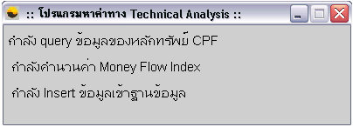
รูปที่ 6-1 โปรแกรมสำหรับคำนวณและวิเคราะห์หุ้นโดยใช้การวิเคราะห์หุ้นทางเทคนิค
6.2.2 การสร้างโมเดลดาต้าไมนิ่งโดยใช้ข้อมูลหุ้นแต่ละวัน
หลังจากคำนวณและวิเคราะห์หุ้นโดยใช้เทคนิคการวิเคราะห์หุ้นทางเทคนิคแล้ว จะนำข้อมูลนั้นมาสร้างโมเดลดาต้าไมนิ่ง โดยอาศัยเครื่องมือสำหรับทำดาต้าไมนิ่งคือ อนาไลซิสแมนเนเจอร์ ซึ่งเทคนิคที่เลือกใช้ในการวิเคราะห์สร้างโมเดลของราคาหุ้นคือ ดีซีชั่นทรี เพราะ มีความเหมาะสม สามารถแยกกรณีต่างๆ ที่เกิดขึ้นได้อย่างมีประสิทธิภาพ และสามารถทำความเข้าใจกับโมเดลได้ง่าย ในกระบวนการวิเคราะห์ของอนาไลซิสแมนเนเจอร์นั้น จะทำการดึงข้อมูลจากฐานข้อมูลที่เก็บข้อมูลการคำนวณหลักทรัพย์ทางเทคนิค แล้วจึงนำมาวิเคราะห์สร้างโมเดลดาต้าไมนิ่ง

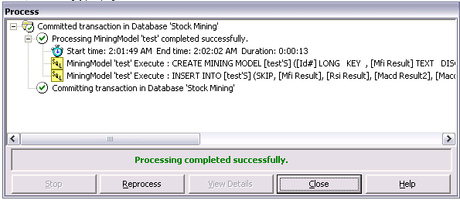
รูปที่ 6-2 การวิเคราะห์ข้อมูลเพื่อสร้างโมเดลดาต้าไมนิ่งโดยใช้อนาไลซิสแมนเนเจอร์

หลังจากกระบวนการนี้จะได้โมเดลดาต้าไมนิ่ง โดยอนาไลซิสแมนเนเจอร์จะแสดงจำนวนเหตุการณ์ที่เกิดขึ้นเป็นเปอร์เซนต์ ทำให้สามารถนำค่าเปอร์เซนต์นี้ไปใช้คำนวณหาความน่าจะเป็นที่ราคาหุ้นในวันถัดไปจะขึ้นหรือลงตามข้อมูลของวันปัจจุบัน
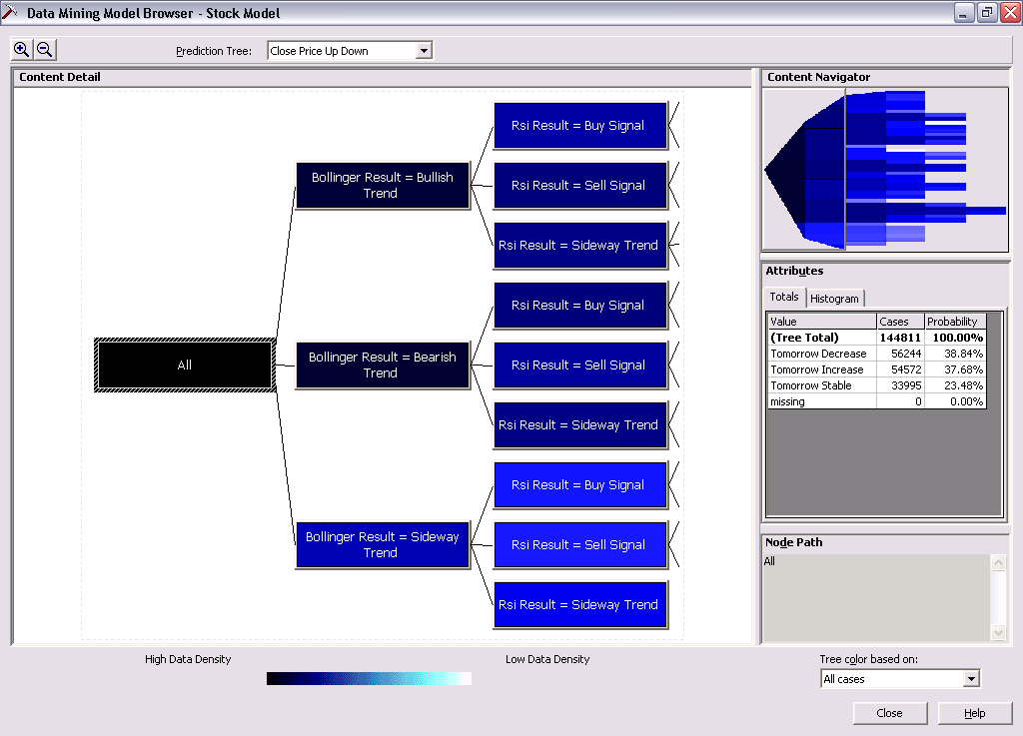
รูปที่ 6-3 การแสดงโมเดลดาต้าไมนิ่งที่วิเคราะห์ได้โดยโปรแกรมอนาไลซิสแมนเนเจอร์

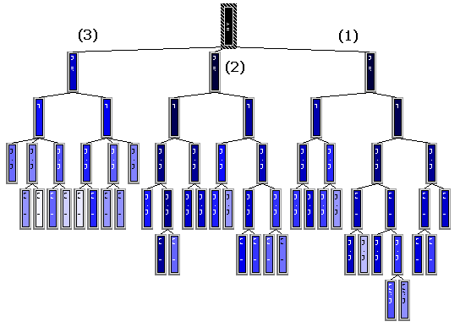
รูปที่ 6-4 โมเดลดาต้าไมนิ่งทำนายราคาหุ้นโดยใช้ข้อมูลแต่ละวัน

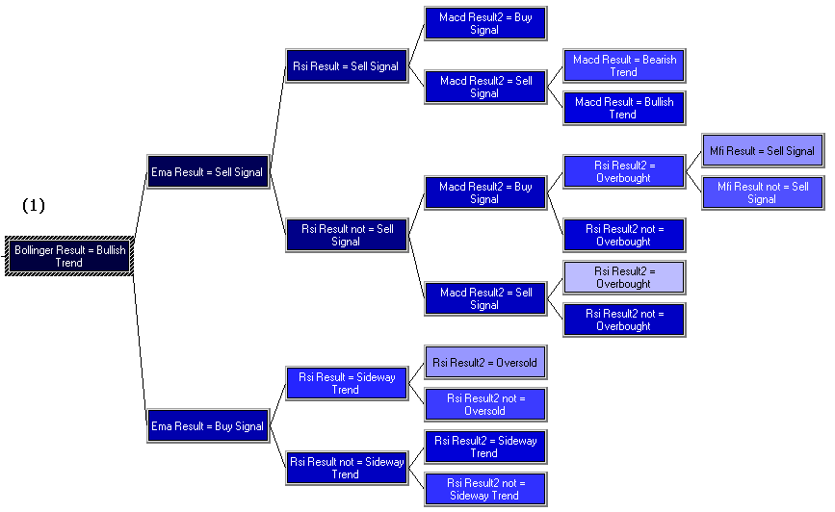
รูปที่ 6-5 โมเดลดาต้าไมนิ่งทำนายราคาหุ้นโดยใช้ข้อมูลแต่ละวัน(ต่อ)

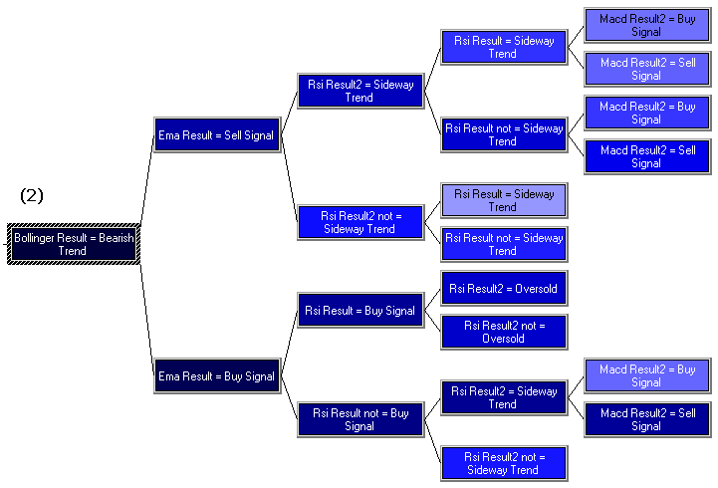
รูปที่ 6-6 โมเดลดาต้าไมนิ่งทำนายราคาหุ้นโดยใช้ข้อมูลแต่ละวัน(ต่อ)

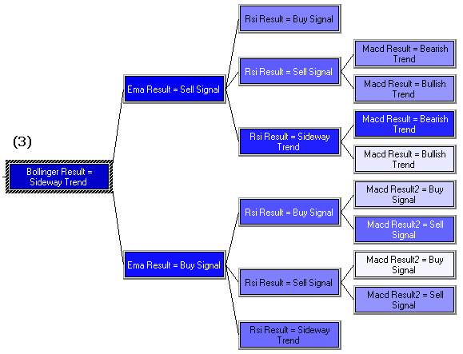
รูปที่ 6-7 โมเดลดาต้าไมนิ่งทำนายราคาหุ้นโดยใช้ข้อมูลแต่ละวัน(ต่อ)
6.2.3 การประยุกต์ใช้โมเดลดาต้าไมนิ่งเพื่อทำนายราคาหุ้น
จากโมเดลที่ได้นี้ จะนำไปใช้ในการทำนายราคาของหลักทรัพย์ในวันถัดไป และอาศัยความน่าจะเป็นเข้าช่วยในการพิจารณาว่าราคาหลักทรัพย์จะเพิ่มขึ้นหรือลดลง โดยจะทำการเปรียบเทียบผลลัพธ์จากการวิเคราะห์ทางเทคนิคกับโมเดลแบบดีซีชั่นทรีว่าตรงกับเส้นทางของดีซีชั่นทรีไหน จากนั้นโปรแกรมจะทำการคำนวณหาความน่าจะเป็นแล้วจึงแสดงผลลัพธ์การวิเคราะห์ออกมาว่าวันถัดไปราคาหุ้นจะเพิ่มขึ้นหรือลดลง
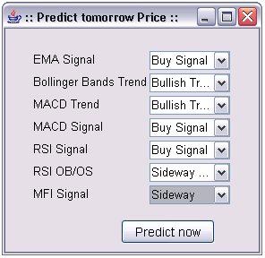
รูปที่ 6-8 โปรแกรมสำหรับทำนายราคาหลักทรัพย์วันถัดไป
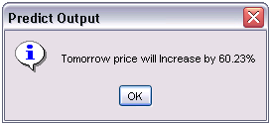
รูปที่ 6-9 แสดงผลลัพธ์การทำนายราคาหลักทรัพย์

6.3 โมเดลการวิเคราะห์หุ้นโดยอาศัยข้อมูลแบบรีลไทม์
6.3.1 การดึงข้อมูลจากตลาดหลักทรัพย์แบบรีลไทม์
สำหรับการวิเคราะห์หาความสัมพันธ์ของราคาหลักทรัพย์ที่ขึ้นลงกับข้อมูลแบบรีลไทม์นี้ เป็นส่วนการทดลองที่เพิ่มเติมเข้ามา เพื่อหาว่าการซื้อขายหลักทรัพย์ในแต่ละวันนั้น ข้อมูลที่เปลี่ยนไปไม่ว่าจะเป็นราคาเสนอซื้อ ราคาเสนอขาย ปริมาณหลักทรัพย์หรือแม้แต่มูลค่าการซื้อขาย มีผลต่อการขึ้นลงของราคาหลักทรัพย์นั้นๆ หรือไม่ โดยขั้นตอนการทดลองจะทำการดึงข้อมูลจากตลาดหลักทรัพย์แห่งประเทศไทยซึ่งเป็นข้อมูลจากเวบไซต์ http://www.settrade.com/actions/customization/IPO/set/SET_StockQuotes.jsp?sym=all โดยจะมีข้อมูลของหลักทรัพย์ทุกตัวที่ทำการซื้อขาย ไม่ว่าจะเป็นราคาเสนอซื้อ ราคาเสนอขาย ปริมาณการซื้อขายหลักทรัพย์ เป็นต้นและเวบไซต์นี้จะทำการอัพเดตข้อมูลทุกๆ 1 นาที ซึ่งการดึงข้อมูลจะใช้โปรแกรมติดต่อกับเวบไซต์แล้วจึงทำการดึงข้อมูลที่เป็น HTML จากนั้นจะทำการตัดเอาเฉพาะส่วนที่เป็นข้อมูลหุ้นจริงๆ และทำการเก็บลงฐานข้อมูล

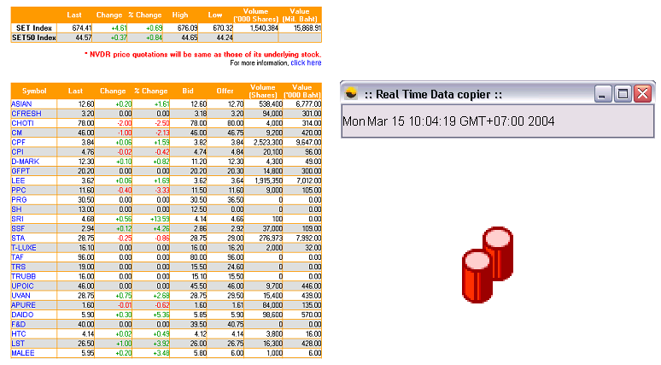
รูปที่ 6-10 โปรแกรมสำหรับดึงข้อมูลจากตลาดหลักทรัพย์แห่งประเทศไทย

6.3.2 การวิเคราะห์ข้อมูลรีลไทม์
เนื่องจากข้อมูลหลักทรัพย์แบบรีลไทม์ในแต่ละวันนั้นมีการเปลี่ยนแปลงเพียงเล็กน้อย หรือแทบจะไม่มีการเปลี่ยนแปลงเลย ทำให้การวิเคราะห์หุ้นทางเทคนิคซึ่งเป็นวิธีที่อาศัยอาศัยแนวโน้มการเปลี่ยนแปลงของราคาหรือปริมาณหลักทรัพย์นั้นไม่สามารถนำมาใช้วิเคราะห์ข้อมูลแบบรีลไทม์ได้ จึงได้คิดหาแนวทางการวิเคราะห์ข้อมูลรีลไทม์ใหม่ โดยการวิเคราะห์หาความสัมพันธ์ระหว่างราคาที่เพิ่มขึ้นหรือลดลงกับปริมาณการซื้อขายหลักทรัพย์ (Volume) ที่เปลี่ยนไปตามช่วงเวลาว่ามีความสัมพันธ์กันหรือไม่อย่างไร
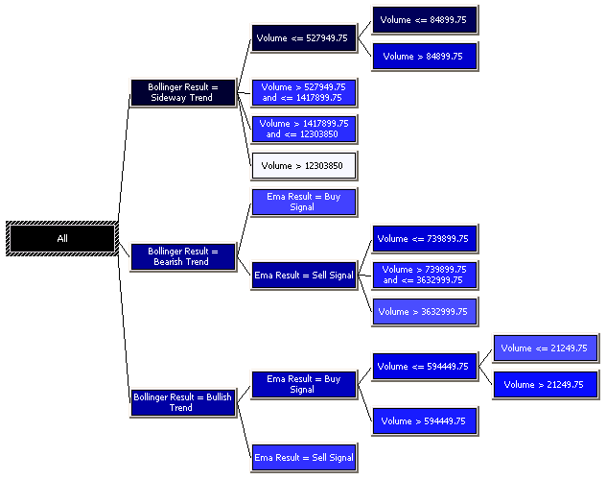
รูปที่ 6-11 โมเดลดาต้าไมนิ่งทำนายราคาหุ้นโดยอาศัยข้อมูลหุ้นแบบรีลไทม์

6.4 การออกแบบฐานข้อมูล
การออกแบบฐานข้อมูลเพื่อใช้เก็บข้อมูลต่างๆ สำหรับงานวิจัยนี้ สามารถแบ่งได้เป็น 2 กลุ่มใหญ่ๆ คือ ข้อมูลของหลักทรัพย์ เช่น ราคาปิด ปริมาณการซื้อขาย และกลุ่มที่สองคือข้อมูลที่ได้จากการวิเคราะห์ทางเทคนิคโดยมีชื่อตารางดังนี้ คือ

ชื่อตาราง | ความหมาย
1. DAILY_STOCK  2. DAILY_TECHNICAL_ANALYSIS  3. REALTIME_STOCK  4. REALTIME_TECHNICAL_ANALYSIS | ข้อมูลหลักทรัพย์ทุกวันทำการ  ข้อมูลการวิเคราะห์ทางด้านเทคนิคของหลักทรัพย์  ข้อมูลหลักทรัพย์ที่เปลี่ยนไปทุกๆ 1 นาที  ข้อมูลการวิเคราะห์ทางด้านเทคนิคของข้อมูลแบบเรียลไทม์
ตารางที่ 6-1 แสดงรายชื่อตารางข้อมูลที่ใช้

รายละเอียดของข้อมูลในแต่ละตาราง มีดังนี้
- ตาราง DAILY_STOCK
ชื่อฟิลด์ | ชนิดข้อมูล | ความหมาย | คีย์
D_TRADE  N_SECURITY  Z_PRIOR  Z_OPEN  Z_HIGH  Z_LOW  Z_CLOSE  Q_SHARE_MAIN  M_VALUE_MAIN | SMALLDATETIME(4)  NVARCHAR(8)  REAL(4)  REAL(4)  REAL(4)  REAL(4)  REAL(4)  FLOAT(8)  FLOAT(8) | วันที่ในการซื้อขายหลักทรัพย์  อักษรย่อของหลักทรัพย์  ราคาปิดของวันก่อนหน้า  ราคาเปิด  ราคาสูงสุดในวัน  ราคาต่ำสุดในวัน  ราคาปิด  จำนวนหลักทรัพย์ที่ทำการซื้อขาย  มูลค่าหลักทรัยพ์ที่ทำการซื้อขาย
ตารางที่ 6-2 แสดงรายละเอียดข้อมูลตาราง DAILY_STOCK

- ตาราง DAILY_TECHNICAL_ANALYSIS
ชื่อฟิลด์ | ชนิดข้อมูล | ความหมาย | คีย์
ID#  COMPANY  DAILY_HIGH  DAILY_LOW  DAILY_CLOSE  VOLUME  CLOSEPRICE_UPDOWN  EMA5  EMA12  EMA20  EMA26  EMA30  EMA_RESULT  SMA20  STD_DEV  BOLLINGERBANDS_RESULT  MACD_RESULT  EMA9_FASTSLOW  MACD_RESULT2  RSI  RSI_RESULT  RSI_RESULT2  MFI  MFI_RESULT | INT(4)  NVARCHAR(10)  REAL(4)  REAL(4)  REAL(4)  REAL(4)  NVARCHAR(50)  REAL(4)  REAL(4)  REAL(4)  REAL(4)  REAL(4)  NVARCHAR(50)  REAL(4)  REAL(4)  NVARCHAR(50)  NVARCHAR(50)  REAL(4)  NVARCHAR(50)  REAL(4)  NVARCHAR(50)  NVARCHAR(50)  REAL(4)  NVARCHAR(50) | จำนวนเหตุการณ์ที่เกิดขึ้นจากการวิเคราะห์  อักษรย่อของหลักทรัพย์  ราคาสูงสุดในวัน  ราคาต่ำสุดในวัน  ราคาปิด  จำนวนหลักทรัพย์ที่ทำการซื้อขาย  ราคาปิดวันถัดไปเพิ่มขึ้นหรือลดลง  ค่า exponential moving average แบบ 5 วัน  ค่า exponential moving average แบบ 12 วัน  ค่า exponential moving average แบบ 20 วัน  ค่า exponential moving average แบบ 26 วัน  ค่า exponential moving average แบบ 30 วัน  การวิเคราะห์หลักทรัพย์ด้วยวิธี EMA  ค่า simple moving average แบบ 20 วัน  ค่า standart deviation  การวิเคราะห์หลักทรัพย์ด้วยวิธี BollingerBands  การวิเคราะห์หลักทรัพย์ด้วยวิธี MACD  ค่า exponential moving average แบบ 9 วันของ EMA12 ลบ EMA26  การวิเคราะห์หลักทรัพย์ด้วยวิธี MACD  ค่า relative strength index แบบ 14 วัน  การวิเคราะห์หลักทรัพย์ด้วยวิธี RSI  การวิเคราะห์หลักทรัพย์ด้วยวิธี RSI  ค่า money flow index  การวิเคราะห์หลักทรัพย์ด้วยวิธี MFI | P.K.
ตารางที่ 6-3 แสดงรายละเอียดข้อมูลตาราง DAILY_TECHNICAL_ANALYSIS

- ตาราง REALTIME_STOCK
ชื่อฟิลด์ | ชนิดข้อมูล | ความหมาย | คีย์
DATETIME  SYMBOL  LASTPRICE  NOWPRICE  PERCENT_CHANGE  BID  OFFER  VOLUME  VALUE | NVARCHAR(50)  NVARCHAR(10)  REAL(4)  REAL(4)  REAL(4)  REAL(4)  REAL(4)  INT(4)  REAL(4) | วันที่และเวลาในการซื้อขายหลักทรัพย์  อักษรย่อของหลักทรัพย์  ราคาปิดของวันก่อนหน้า  ราคา ณ เวลาปัจจุบัน  เปอร์เซนต์ของราคาที่เปลี่ยนแปลง  ราคาเสนอซื้อ  ราคาเสนอขาย  จำนวนหลักทรัพย์ที่ทำการซื้อขาย  มูลค่าหลักทรัยพ์ที่ทำการซื้อขาย | P.K.
ตารางที่ 6-4 แสดงรายละเอียดข้อมูลตาราง REALTIME_STOCK

- ตาราง REALTIME_TECHNICAL_ANALYSIS
ชื่อฟิลด์ | ชนิดข้อมูล | ความหมาย | คีย์
ID#  COMPANY  PRICE  VOLUME  PRICE_UPDOWN  VOLUME_UPDOWN  EMA5  EMA20  EMA_RESULT  SMA20  STD_DEV  BOLLINGERBANDS_RESULT | INT(4)  NVARCHAR(10)  REAL(4)  REAL(4)  NVARCHAR(50)  NVARCHAR(50)  REAL(4)  REAL(4)  NVARCHAR(50)  REAL(4)  REAL(4)  NVARCHAR(50) | จำนวนเหตุการณ์ที่เกิดขึ้นจากการวิเคราะห์  อักษรย่อของหลักทรัพย์  ราคาหลักทรัพย์ ณ เวลาใดๆ  จำนวนหลักทรัพย์ ณ เวลาใดๆ  ราคาเมื่อนาทีถัดไปเพิ่มขึ้นหรือลดลง  จำนวนหลักทรัพย์เมื่อนาทีถัดไปเพิ่มขึ้นหรือลดลง  ค่า exponential moving average แบบ 5 วัน  ค่า exponential moving average แบบ 20 วัน  การวิเคราะห์หลักทรัพย์ด้วยวิธี EMA  ค่า simple moving average แบบ 20 วัน  ค่า standart deviation  การวิเคราะห์หลักทรัพย์ด้วยวิธี BollingerBands | P.K.
ตารางที่ 6-5 แสดงรายละเอียดข้อมูลตาราง REALTIME_TECHNICAL_ANALYSIS

6.5 ผลการทดลองโดยใช้โมเดลการวิเคราะห์หุ้นโดยอาศัยราคาปิดแต่ละวัน
จากผลของการรันตัวแอพพลิเคชัน ได้ตารางสรุปดังต่อไปนี้

Close | Volume | Tomorrow | EMA | Bollinger | MACD1 | MACD2 | RSI1 | RSI2 | MFI | Predict
11.4 | 22,684,430 | TS | Buy | Sideway | Bullish | Sell | Buy | Sideway | Sideway | TS
11.4 | 27,532,350 | TI | Buy | Bullish | Bullish | Sell | Sell | Sideway | Sideway | TI
11.7 | 55,505,710 | TS | Buy | Bearish | Bullish | Sell | Sell | Sideway | Sideway | TI
11.7 | 17,976,840 | TD | Sell | Sideway | Bullish | Sell | Sell | Sideway | Sideway | TI
11.5 | 16,301,130 | TI | Buy | Bullish | Bullish | Sell | Sell | Sideway | Sideway | TI
11.7 | 13,122,970 | TI | Sell | Bullish | Bullish | Sell | Buy | Sideway | Sideway | TS
12 | 27,450,960 | TD | Sell | Bullish | Bullish | Sell | Sell | Sideway | Sideway | TD
11.9 | 25,180,420 | TI | Sell | Sideway | Bullish | Sell | Sell | Sideway | Sideway | TI
12 | 14,366,750 | TD | Sell | Sideway | Bullish | Sell | Buy | Sideway | Sideway | TI
11.7 | 12,203,560 | TD | Sell | Bearish | Bullish | Sell | Sell | Sideway | Sideway | TD
11.6 | 20,679,090 | TS | Sell | Bearish | Bullish | Sell | Buy | Sideway | Sideway | TS
11.5 | 14,867,800 | TD | Buy | Bearish | Bullish | Sell | Buy | Sideway | Sideway | TD
11.4 | 6,880,620 | TI | Buy | Bearish | Bullish | Sell | Buy | Sideway | Sideway | TS
11.5 | 13,351,340 | TD | Buy | Bearish | Bullish | Sell | Buy | Sideway | Sideway | TD
11.4 | 7,159,500 | TD | Buy | Bearish | Bullish | Sell | Sell | Sideway | Sideway | TS
11.2 | 9,516,660 | TD | Buy | Bearish | Bearish | Sell | Sideway | Sideway | Sideway | TD
10.9 | 21,737,950 | TD | Buy | Bearish | Bearish | Sell | Sideway | Sideway | Sideway | TD
10.8 | 33,320,520 | TD | Buy | Bearish | Bearish | Sell | Buy | Oversold | Sideway | TD
10.6 | 5,816,460 | TD | Buy | Bearish | Bearish | Sell | Sideway | Sideway | Sideway | TD
10.2 | 22,467,250 | TD | Buy | Bullish | Bearish | Sell | Sideway | Oversold | Buy | TS
10.1 | 15,670,070 | TI | Buy | Bullish | Bearish | Sell | Sideway | Oversold | Sideway | TI
10.2 | 6,230,610 | TI | Buy | Bearish | Bearish | Sell | Sideway | Oversold | Buy | TI
10.3 | 8,014,890 | TD | Buy | Bearish | Bearish | Sell | Sideway | Oversold | Sideway | TS
10.1 | 17,620,400 | TS | Buy | Bearish | Bearish | Sell | Sideway | Oversold | Sideway | TD
10.1 | 3,007,380 | TS | Buy | Bearish | Bearish | Sell | Sideway | Oversold | Buy | TS
10.1 | 9,469,280 | TS | Buy | Bearish | Bearish | Sell | Sideway | Oversold | Sideway | TS
10.1 | 8,257,320 | TI | Buy | Bearish | Bearish | Sell | Sideway | Oversold | Sideway | TS
10.2 | 1,246,340 | TI | Buy | Bearish | Bearish | Sell | Sideway | Oversold | Buy | TI
10.3 | 2,448,970 | TD | Buy | Sideway | Bearish | Sell | Sideway | Oversold | Sideway | TI
10.1 | 18,208,730 | - | Buy | Sideway | Bearish | Sell | Sideway | Oversold | Buy | -
ตารางที่ 6-6 แสดงผลการทดลองกับหลักทรัพย์ SHIN

Close | Volume | Tomorrow | EMA | Bollinger | MACD1 | MACD2 | RSI1 | RSI2 | MFI | Predict
40.5 | 80,779,780 | TS | Sell | Bullish | Bullish | Sell | Sell | Overbought | Sideway | TS
40.5 | 168,956,000 | TD | Sell | Bearish | Bullish | Sell | Sell | Sideway | Sideway | TS
39.75 | 76,080,900 | TD | Sell | Bearish | Bullish | Sell | Sell | Sideway | Sideway | TD
39 | 244,682,200 | TS | Buy | Bearish | Bullish | Sell | Sideway | Sideway | Sideway | TD
39 | 109,065,400 | TD | Buy | Bearish | Bullish | Sell | Sideway | Sideway | Sideway | TD
38.5 | 82,515,950 | TD | Buy | Bearish | Bullish | Sell | Sideway | Sideway | Sideway | TD
38.25 | 201,023,700 | TD | Buy | Bearish | Bullish | Sell | Buy | Oversold | Sideway | TS
37.5 | 199,556,600 | TI | Buy | Bullish | Bearish | Sell | Buy | Oversold | Sideway | TS
38 | 155,834,800 | TS | Buy | Bearish | Bearish | Sell | Buy | Oversold | Sideway | TS
38 | 193,951,800 | TS | Buy | Bearish | Bearish | Sell | Sideway | Sideway | Sideway | TS
38 | 36,784,820 | TI | Buy | Bearish | Bearish | Sell | Buy | Oversold | Sideway | TS
38.75 | 113,924,000 | TD | Buy | Bearish | Bearish | Sell | Buy | Oversold | Sideway | TI
38.5 | 77,680,250 | TI | Buy | Bearish | Bearish | Sell | Sideway | Sideway | Sideway | TI
38.75 | 87,901,470 | TD | Buy | Bearish | Bearish | Sell | Buy | Sideway | Sideway | TI
38.5 | 159,465,000 | TI | Buy | Bearish | Bearish | Sell | Buy | Sideway | Sideway | TS
38.75 | 165,852,800 | TD | Sell | Bearish | Bearish | Sell | Buy | Oversold | Sideway | TS
38.5 | 25,405,420 | TI | Buy | Bullish | Bearish | Sell | Buy | Sideway | Sideway | TD
38.75 | 102,474,100 | TI | Sell | Bullish | Bearish | Sell | Buy | Sideway | Sideway | TI
39 | 125,288,600 | TS | Sell | Bullish | Bearish | Sell | Sell | Sideway | Sideway | TI
39 | 190,739,500 | TI | Sell | Bullish | Bearish | Sell | Sell | Sideway | Sideway | TI
39.75 | 131,987,200 | TD | Sell | Bearish | Bearish | Sell | Sell | Sideway | Sideway | TI
39.5 | 70,605,000 | TD | Sell | Sideway | Bullish | Buy | Sell | Overbought | Sideway | TS
38.5 | 186,251,000 | TI | Sell | Bullish | Bearish | Sell | Sell | Overbought | Sideway | TS
39.75 | 94,150,820 | TD | Sell | Bullish | Bullish | Sell | Buy | Sideway | Sideway | TD
39 | 162,462,200 | TD | Sell | Bullish | Bullish | Sell | Sell | Overbought | Sideway | TD
38.75 | 99,550,200 | TI | Sell | Bullish | Bullish | Sell | Sell | Sideway | Sideway | TD
39 | 64,327,600 | TS | Sell | Bearish | Bearish | Sell | Buy | Sideway | Sideway | TD
39 | 58,606,850 | TD | Sell | Sideway | Bearish | Sell | Sell | Sideway | Sideway | TS
38.75 | 86,371,600 | TI | Buy | Bullish | Bearish | Sell | Sell | Sideway | Sideway | TS
39.25 | 68,666,250 | - | Sell | Bearish | Bearish | Sell | Buy | Sideway | Sideway | -
ตารางที่ 6-7 แสดงผลการทดลองกับหลักทรัพย์ PTT

Close | Volume | Tomorrow | EMA | Bollinger | MACD1 | MACD2 | RSI1 | RSI2 | MFI | Predict
59 | 27,380,650 | TD | Sell | Bearish | Bullish | Sell | Buy | Sideway | Sideway | TD
57 | 181,491,100 | TD | Buy | Bearish | Bullish | Sell | Sell | Sideway | Sideway | TD
54.5 | 242,094,900 | TI | Buy | Bearish | Bearish | Sell | Buy | Sideway | Sideway | TD
56 | 151,483,700 | TI | Buy | Bearish | Bearish | Sell | Buy | Sideway | Sideway | TS
56.5 | 189,467,800 | TS | Buy | Bearish | Bearish | Sell | Sell | Sideway | Sideway | TS
56.5 | 210,026,000 | TD | Buy | Bearish | Bearish | Sell | Sell | Sideway | Sideway | TI
54.5 | 135,183,100 | TI | Buy | Bearish | Bearish | Sell | Sell | Sideway | Sideway | TS
56 | 75,335,050 | TD | Buy | Bearish | Bearish | Sell | Sideway | Sideway | Sideway | TD
53.5 | 159,191,300 | TD | Buy | Bearish | Bearish | Sell | Sideway | Sideway | Sideway | TD
52 | 293,518,700 | TS | Buy | Bullish | Bearish | Sell | Sideway | Sideway | Sideway | TD
52 | 99,585,750 | TI | Buy | Bearish | Bearish | Sell | Buy | Oversold | Sideway | TI
53 | 282,580,900 | TI | Buy | Bearish | Bearish | Sell | Sideway | Sideway | Sideway | TI
54.5 | 56,608,250 | TS | Buy | Bearish | Bearish | Sell | Sideway | Sideway | Sideway | TI
54.5 | 60,238,900 | TD | Buy | Bearish | Bearish | Sell | Sideway | Sideway | Sideway | TS
53 | 82,295,750 | TD | Buy | Bearish | Bearish | Sell | Sideway | Sideway | Sideway | TD
51 | 142,324,000 | TS | Buy | Bearish | Bearish | Sell | Sideway | Sideway | Sideway | TS
51 | 261,091,900 | TI | Buy | Bearish | Bearish | Sell | Buy | Oversold | Sideway | TS
52 | 121,892,100 | TD | Buy | Bearish | Bearish | Sell | Sideway | Sideway | Sideway | TS
50.5 | 105,830,400 | TI | Buy | Bearish | Bearish | Sell | Sideway | Sideway | Sideway | TS
52 | 171,535,700 | TI | Buy | Bullish | Bearish | Sell | Buy | Oversold | Sideway | TI
53 | 155,883,600 | TI | Buy | Sideway | Bearish | Sell | Buy | Sideway | Sideway | TI
53.5 | 158,734,700 | TD | Buy | Bearish | Bearish | Buy | Buy | Sideway | Sideway | TI
53 | 271,506,900 | TS | Sell | Bearish | Bearish | Buy | Buy | Sideway | Sideway | TS
53 | 109,056,000 | TD | Sell | Bullish | Bearish | Buy | Buy | Sideway | Sideway | TD
52.5 | 64,902,450 | TI | Sell | Bullish | Bearish | Buy | Sell | Sideway | Sideway | TS
53.5 | 110,254,100 | TI | Sell | Bullish | Bearish | Buy | Buy | Sideway | Sideway | TI
54 | 45,551,300 | TD | Sell | Bullish | Bearish | Buy | Sell | Sideway | Sideway | TS
53 | 47,252,450 | TS | Sell | Bullish | Bearish | Buy | Sell | Sideway | Sideway | TD
53 | 54,516,450 | TS | Sell | Bearish | Bearish | Buy | Buy | Sideway | Sideway | TS
53 | 28,189,000 | TD | Sell | Bearish | Bearish | Buy | Sideway | Sideway | Sideway | -
ตารางที่ 6-8 แสดงผลการทดลองกับหลักทรัพย์ BBL

Close | Volume | Tomorrow | EMA | Bollinger | MACD1 | MACD2 | RSI1 | RSI2 | MFI | Predict
127 | 45,188,400 | TI | Buy | Bullish | Bullish | Buy | Sell | Sideway | Sideway | TI
133 | 53,592,800 | TI | Buy | Bullish | Bullish | Sell | Buy | Sideway | Sideway | TI
137 | 35,816,800 | TI | Sell | Bullish | Bullish | Sell | Sideway | Sideway | Sideway | TI
141 | 48,764,300 | TD | Sell | Bullish | Bullish | Sell | Sideway | Sideway | Sideway | TI
136 | 40,989,300 | TI | Sell | Bullish | Bullish | Sell | Sell | Sideway | Sideway | TS
138 | 38,790,000 | TI | Sell | Bullish | Bullish | Sell | Sell | Sideway | Sideway | TI
141 | 15,289,100 | TI | Sell | Bullish | Bullish | Sell | Sell | Sideway | Sideway | TI
142 | 10,291,300 | TD | Sell | Bullish | Bullish | Sell | Sell | Sideway | Sideway | TI
140 | 19,505,700 | TS | Sell | Bullish | Bullish | Sell | Sell | Sideway | Sideway | TS
140 | 12,895,800 | TI | Sell | Bullish | Bullish | Sell | Buy | Sideway | Sideway | TS
141 | 15,640,400 | TI | Buy | Bullish | Bullish | Sell | Buy | Sideway | Sideway | TI
144 | 13,407,000 | TI | Buy | Bullish | Bullish | Sell | Buy | Sideway | Sideway | TI
147 | 41,203,500 | TI | Buy | Bullish | Bullish | Sell | Sell | Sideway | Sideway | TI
153 | 45,165,700 | TS | Buy | Bearish | Bullish | Buy | Sell | Sideway | Sideway | TI
153 | 121,113,800 | TD | Sell | Bullish | Bullish | Buy | Sell | Overbought | Sideway | TS
152 | 74,677,400 | TD | Sell | Bullish | Bullish | Buy | Sell | Overbought | Sideway | TI
143 | 47,584,700 | TI | Sell | Bullish | Bullish | Sell | Sell | Overbought | Sideway | TI
145 | 14,182,200 | TD | Buy | Bullish | Bullish | Sell | Buy | Sideway | Sideway | TS
144 | 16,744,400 | TD | Buy | Bearish | Bullish | Sell | Sell | Sideway | Sideway | TS
142 | 20,109,000 | TD | Buy | Bearish | Bullish | Sell | Sell | Sideway | Sideway | TD
140 | 8,883,400 | TS | Buy | Bearish | Bullish | Sell | Sell | Sideway | Sideway | TD
140 | 9,205,800 | TD | Buy | Bearish | Bullish | Sell | Buy | Sideway | Sideway | TD
137 | 66,586,000 | TD | Buy | Bullish | Bullish | Sell | Buy | Sideway | Sideway | TD
136 | 38,943,900 | TI | Buy | Bullish | Bullish | Sell | Buy | Sideway | Sideway | TS
146 | 69,140,200 | TI | Buy | Bullish | Bullish | Sell | Buy | Sideway | Sideway | TS
148 | 69,701,800 | TI | Sell | Bullish | Bullish | Sell | Sell | Sideway | Sideway | TS
149 | 34,820,400 | TI | Sell | Bearish | Bullish | Sell | Sell | Sideway | Sideway | TI
151 | 107,801,800 | TD | Sell | Sideway | Bullish | Sell | Sell | Sideway | Sideway | TI
143 | 92,525,400 | TI | Sell | Sideway | Bullish | Sell | Sell | Sideway | Sideway | TI
147 | 21,722,200 | - | Sell | Bearish | Bullish | Sell | Buy | Sideway | Sideway | -
ตารางที่ 6-9 แสดงผลการทดลองกับหลักทรัพย์ SHIN

Close | Volume | Tomorrow | EMA | Bollinger | MACD1 | MACD2 | RSI1 | RSI2 | MFI | Predict
10.25 | 5,797,675 | TI | Buy | Bearish | Bearish | Sell | Sideway | Sideway | Sideway | TS
10.50 | 3,674,750 | TD | Buy | Bearish | Bearish | Sell | Buy | Oversold | Sideway | TI
10.00 | 1,598,025 | TI | Buy | Bearish | Bearish | Sell | Sideway | Sideway | Sideway | TS
10.25 | 1,722,575 | TD | Buy | Bearish | Bearish | Sell | Buy | Oversold | Sideway | TD
9.90 | 864,540 | TS | Buy | Bearish | Bearish | Sell | Sideway | Sideway | Sideway | TS
9.90 | 878,110 | TD | Buy | Bearish | Bearish | Sell | Buy | Oversold | Sideway | TS
9.00 | 1,582,260 | TI | Buy | Bullish | Bearish | Sell | Buy | Oversold | Sideway | TD
9.40 | 808,900 | TD | Buy | Bearish | Bearish | Sell | Buy | Oversold | Sideway | TS
9.00 | 1,874,000 | TI | Buy | Bearish | Bearish | Sell | Sideway | Sideway | Sideway | TD
9.40 | 2,522,520 | TD | Buy | Bearish | Bearish | Sell | Buy | Oversold | Sideway | TD
8.90 | 1,486,120 | TD | Buy | Bearish | Bearish | Sell | Sideway | Sideway | Sideway | TD
8.40 | 1,467,450 | TD | Buy | Bullish | Bearish | Sell | Buy | Oversold | Sideway | TD
7.70 | 945,620 | TI | Buy | Bullish | Bearish | Sell | Buy | Oversold | Sideway | TD
8.50 | 1,287,180 | TD | Buy | Bearish | Bearish | Sell | Buy | Oversold | Sideway | TS
8.10 | 526,670 | TD | Buy | Bearish | Bearish | Sell | Sideway | Sideway | Sideway | TD
7.90 | 229,870 | TD | Buy | Bearish | Bearish | Sell | Sideway | Sideway | Sideway | TD
7.80 | 976,020 | TD | Sell | Bearish | Bearish | Sell | Buy | Oversold | Sideway | TD
7.50 | 961,130 | TI | Sell | Bearish | Bearish | Sell | Sideway | Sideway | Sideway | TD
8.10 | 1,734,910 | TI | Sell | Bearish | Bearish | Sell | Buy | Oversold | Sideway | TI
8.30 | 250,300 | TD | Sell | Bearish | Bearish | Sell | Sideway | Sideway | Sideway | TI
7.90 | 184,520 | TI | Sell | Bearish | Bearish | Sell | Sideway | Sideway | Sideway | TI
8.00 | 782,990 | TD | Sell | Bearish | Bearish | Sell | Sideway | Sideway | Sideway | TI
7.70 | 960,400 | TS | Sell | Bearish | Bearish | Sell | Buy | Sideway | Sideway | TS
7.70 | 415,500 | TI | Buy | Bearish | Bearish | Sell | Buy | Sideway | Sideway | TS
8.10 | 1,156,210 | TD | Sell | Bullish | Bearish | Sell | Buy | Sideway | Sideway | TS
8.00 | 756,900 | TI | Sell | Bullish | Bearish | Sell | Buy | Sideway | Sideway | TS
9.40 | 10,909,610 | TD | Sell | Bullish | Bearish | Buy | Buy | Sideway | Sideway | TD
9.10 | 23,553,020 | TI | Sell | Bullish | Bearish | Buy | Sell | Overbought | Sideway | TD
9.20 | 4,722,350 | TD | Sell | Bullish | Bearish | Buy | Sideway | Sideway | Sideway | TS
9.00 | 2,001,950 | - | Sell | Bullish | Bearish | Buy | Sideway | Sideway | Sideway | -
ตารางที่ 6-10 แสดงผลการทดลองกับหลักทรัพย์ MALEE

หมายเหตุ TS (Tomorrow Stable) หมายถึง ราคาหลักทรัพย์ในวันพรุ่งนี้จะคงที่
TI (Tomorrow Increase) หมายถึง ราคาหลักทรัพย์ในวันพรุ่งนี้จะเพิ่มขึ้น
TD (Tomorrow Decrease) หมายถึง ราคาหลักทรัพย์ในวันพรุ่งนี้จะลดลง
จากผลการลองทำนายทั้งหมด ในตัวอย่างข้างต้นนี้ ได้ผลสรุปดังนี้
ทำนายทั้งหมดจำนวน 150 ครั้ง
ทำนายถูก 68 ครั้ง
ทำนายผิด 82 ครั้ง
คิดเป็นเปอร์เซนต์ได้ ความน่าเชื่อถือ ประมาณ 45.63%
พบค่าความผิดพลาดทั้งหมด ประมาณ 54.36 %

จะเห็นได้จากผลการทดลองว่า โมเดลการวิเคราะห์ราคาหุ้นยังคงมีความผิดพลาดในการทำนายราคาหุ้นอยู่ ทำให้ยังไม่สามารถนำผลการวิจัยนี้ไปใช้ในชีวิตจริงได้ ซึ่งความคลาดเคลื่อนอาจเกิดจาก
- สภาพการซื้อขายหุ้นไม่เป็นไปตามกลไกของตลาด ทำให้การวิเคราะห์โดยอาศัยการวิเคราะห์ทางเทคนิคทำได้ไม่มีประสิทธิภาพมากนัก และในสภาพการซื้อขายหลักทรัพย์จริงๆ นั้นมีปัจจัยภายนอกอย่างอื่น เช่น ปัจจัยทางการเมือง สภาพเศรษฐกิจ ซึ่งการวิเคราะห์ทางเทคนิคเพียงอย่างเดียวอาจไม่เพียงพอและไม่สามารถคาดเดาราคาของหุ้นได้
- วิธีการวิเคราะห์หุ้นทางเทคนิคที่เลือกมาใช้ยังไม่หลากหลายเพียงต่อ ให้คลอบคลุมต่อปัจจัยที่จะส่งผลต่อราคาหุ้น
- โมเดลดาต้าไมนิ่งอาจมีจุดบกพร่อง ทำให้การทำนายราคายังไม่มีประสิทธิภาพเท่าที่ควร

ส่วนโมเดลการวิเคราะห์โดยอาศัยข้อมูลแบบรีลไทม์นั้น ไม่สามารถนำมาวิเคราะห์ราคาหุ้นได้จริง เพราะ สภาพราคาหุ้นในแต่ละวันมีการเปลี่ยนแปลงน้อย ทำให้การสังเกตความเปลี่ยนแปลงไม่สามารถกระทำได้ และราคาหุ้นที่ขึ้นลงนั้นมีสาเหตุมาจากปัจจัยภายนอก เช่น สภาพเศรษฐกิจ การเมือง ณ เวลานั้น เป็นส่วนใหญ่ ซึ่งการศึกษาถึงผลกระทบจากภายนอกที่มีต่อราคาหุ้นนั้น อยู่นอกเหนือขอบเขตของการวิจัย จึงไม่ได้ทำการทดลอง

